Pressemitteilung
21. März 2019

Neues Gebäude, neue Rekorde:
Richtfest für neue Aucotec-Zentrale

Die Aucotec AG, unabhängiger Entwickler von Engineering-Software seit über 30 Jahren, baut in der Nähe ihres heutigen Hannoverschen Standorts eine neue Zentrale in Isernhagen. Gestern wurde – fünf Monate nach der Grundsteinlegung – das Richtfest gefeiert. 3.700 Quadratmeter auf vier Ebenen werden Platz für 160 Mitarbeiter sowie 12 hochmoderne Meeting- und Schulungsräume schaffen. Ein Anbau für bis zu 110 zusätzliche Arbeitsplätze ist bereits geplant. Rund 12 Mio € investiert der Software-Spezialist in das neue Gebäude. Der Umzug soll im Februar 2020 stattfinden.

Etwa 60 Aucotec-Kolleginnen und Kollegen feierten den Baufortschritt gemeinsam mit Isernhagens Bürgermeister Arpad Bogya, Michael Frerking vom Amt für Wirtschaft und Finanzen, dem Aucotec-Mitgründer und Vorstandsvorsitzenden Horst Beran, seinem Vorstandskollegen Uwe Vogt, dem Architektenteam sowie dem Bautrupp. Aucotecs Belegschaft sehnt den Umzug schon herbei, denn die alte Zentrale, keine zwei Kilometer entfernt, platzt aus allen Nähten.

Wachstum mit neuen Rekorden
Innerhalb von sechs Jahren erzielte das Unternehmen rund 80 % mehr Umsatz und stockte die Zahl der Mitarbeitenden um 35 % auf. Dass sich der Wachstumstrend nach zwei ruhigeren Jahren nun fortsetzt, zeige nicht nur der vergangene Januar, der laut Vogt der erfolgreichste der Firmengeschichte war. Auch für das Ende März ablaufende Geschäftsjahr zeichne sich mit rund 12 % mehr Umsatz gegenüber 2017/18 ein weiteres Rekordergebnis ab.

Uwe Vogt zum Richtfest: „Hier sehen wir im wahrsten Sinne des Wortes, wie unser Haus wächst. Ein passendes Bild für das Wachstum der Aucotec AG, das wir mutigen Entscheidungen zu verdanken haben - für eine neue Plattform und dank ihr auch für neue Märkte. Das geht nur, wenn man beweglich und offen für Neues bleibt, wofür wiederum unser künftiger Umzug Sinnbild ist. Wir freuen uns auf ein tolles neues Zuhause, das im ersten Schritt knapp doppelt so viel Nutzfläche bietet wie unsere jetzige Firmenzentrale. Die Grundstücksgröße verdreifacht sich sogar. Wir nehmen das gerne als Ansporn und gutes Omen für künftige Ergebnisse.“

Links zum Bildmaterial*:

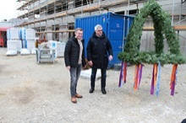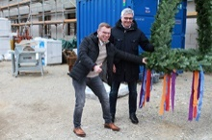
BU 01/02: V.li.: Vorstand Uwe Vogt und der Vorstandsvorsitzende und Aucotec-Mitgründer Horst Beran freuen sich auf dem Richtfest ihrer neuen Zentrale in Isernhagen über den Baufortschritt (© AUCOTEC AG)

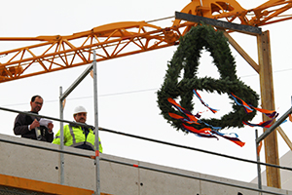
BU: 03/04 V.li.: Zimmermann Marcel Steinbeck und Polier Martin Kühling beim traditionellen Richtspruch für Aucotecs neue Firmenzentrale in Isernhagen (© AUCOTEC AG)

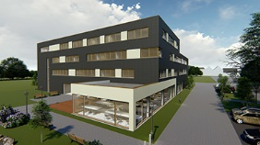
BU 05: Rückansicht der neuen Aucotec-Zentrale mit Cafeteria (© AUCOTEC AG)

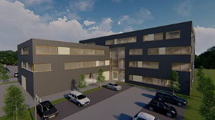
BU 06: Für Aucotecs neue Zentrale sind großzügig Parkplätze geplant und zusätzlich Ladesäulen für E-Mobilität – auf vier ebenso wie auf 2 Rädern. (© AUCOTEC AG)

*Diese Bilder sind durch Copyright geschützt. Sie dürfen kostenfrei zu redaktionellen Zwecken im Zusammenhang mit Aucotec verwendet werden.

Bei Abdruck bitten wir um ein Belegexemplar. Vielen Dank!
AUCOTEC AG, Oldenburger Allee 24, 30659 Hannover, www.aucotec.com
Presse- und Öffentlichkeitsarbeit, Johanna Kiesel (jki@aucotec.com, +49(0)511-6103186)

___________________________________________________________________________
Die Aucotec AG entwickelt Engineering-Software für den gesamten Lebenszyklus von Maschinen, Anlagen und mobilen Systemen – mit mehr als 30 Jahren Erfahrung. Die Lösungen reichen vom Fließbild über die Leit- und Elektrotechnik in Großanlagen bis zum modularen Bordnetz in der Automobilindustrie. Aucotec-Software ist weltweit im Einsatz. Zu Aucotec mit Zentrale in Hannover gehören noch sechs weitere Standorte in Deutschland sowie Tochtergesellschaften in China, Südkorea, Frankreich, Großbritannien, Italien, Österreich, Polen, Schweden und den USA. Darüber hinaus sichert ein globales Partner-Netzwerk lokalen Support überall auf der Welt.

